信息平台对稳定性保持系统的需求

1. **接口协议**

HTTP协议

1. **接口清单**

**2.1 需稳定性保持系统提供的接口**

|  |  |  |  |
| --- | --- | --- | --- |
| **序号** | **接口** | **接口形式** | **说明** |
| 1 | 系统状态检测接口 | 同步 | 用于检测设备是否在线（运行） |
| 2 | 刚性支撑接口 | 异步（完成后回调） | 控制刚性支撑 |
| 3 | 柔性复位接口 | 异步（完成后回调） | 控制柔性复位 |
| 4 | 作业平台升高接口 | 异步（完成后回调） | 控制作业平台xx升高至最高 |
| 5 | 作业平台复位接口 | 异步（完成后回调） | 控制作业平台xx复位 |
| 6 | 作业平台调平接口 | 异步（完成后回调） | 控制作业平台xx调平 |
| 7 | 作业平台调平复位接口 | 异步（完成后回调） | 控制作业平台xx调平复位 |
| 8 | 实时状态获取接口 | 同步 | 一次性获取稳定性保持系统的所有相关设备状态 |

**2.2 信息平台提供的接口**

|  |  |  |  |
| --- | --- | --- | --- |
| **序号** | **接口** | **接口形式** | **说明** |
| 1 | 错误异常上报接口 | 同步 | 供稳定性保持系统上传报警信息 |

1. **接口设计**

**3.1 刚性支撑/柔性复位接口**

|  |  |  |
| --- | --- | --- |
| 接口名称：刚性支撑/柔性复位接口  接口用途：边缘控制管理系统调用车组稳定性保持系统，调整刚性支撑/柔性复位。  请求地址：{{base_stability_url}} /stability/support/control  请求方式：POST | | |
| **参数** | **类型** | **说明/示例** |
| **请求参数：** | | |
| taskId | Integer | 用于回调 |
| defectId | Integer | 用于回调 |
| state | String | “刚性支撑”“柔性复位” |
| **响应参数：** | | |
| msg | String | 返回值信息 |

|  |  |  |
| --- | --- | --- |
| 接口名称：刚性支撑/柔性复位接口（回调接口）  接口用途：车组稳定性保持系统回调边缘控制管理系统，表明刚性支撑/柔性复位已完成。  请求地址：{{base_edge_url}} /stability/support/cback  请求方式：POST | | |
| **参数** | **类型** | **说明/示例** |
| **请求参数：** | | |
| taskId | Integer | 用于回调 |
| defectId | Integer | 用于回调 |
| state | String | “已刚性支撑”“已柔性复位” |
| **响应参数：** | | |
| msg | String | 返回值信息 |

**3.2 作业平台升高/复位接口**

|  |  |  |
| --- | --- | --- |
| 接口名称：作业平台升高/复位接口  接口用途：边缘控制管理系统调用车组稳定性保持系统，升高/复位机器人作业平台。  请求地址：{{base_stability_url}} /stability/platformHeight/control  请求方式：POST | | |
| **参数** | **类型** | **说明/示例** |
| **请求参数：** | | |
| taskId | Integer | 用于回调 |
| defectId | Integer | 用于回调 |
| platformNum | Integer | 标识哪个作业平台 |
| state | String | 作业平台高度“升高”“复位” |
| **响应参数：** | | |
| msg | String | 返回值信息 |

|  |  |  |
| --- | --- | --- |
| 接口名称：作业平台升高接口（回调接口）  接口用途：车组稳定性保持系统回调边缘控制管理系统，表明机器人作业平台高度已完成。  请求地址：{{base_edge_url}} /stability/platformHeight/cback  请求方式：POST | | |
| **参数** | **类型** | **说明/示例** |
| **请求参数：** | | |
| taskId | Integer | 用于回调 |
| defectId | Integer | 用于回调 |
| platformNum | Integer | 标识哪个作业平台 |
| state | String | “已升高”“已复位” |
| **响应参数：** | | |
| msg | String | 返回值信息 |

**3.3 作业平台调平/调平复位接口**

|  |  |  |
| --- | --- | --- |
| 接口名称：作业平台调平/复位接口  接口用途：边缘控制管理系统调用车组稳定性保持系统，调平/调平复位机器人作业平台。  请求地址：{{base_stability_url}} /stability/platformHorizontal/control  请求方式：POST | | |
| **参数** | **类型** | **说明/示例** |
| **请求参数：** | | |
| taskId | Integer | 用于回调 |
| defectId | Integer | 用于回调 |
| platformNum | Integer | 标识哪个作业平台 |
| state | String | 作业平台高度“调平”“复位” |
| **响应参数：** | | |
| msg | String | 返回值信息 |

|  |  |  |
| --- | --- | --- |
| 接口名称：作业平台升高接口（回调接口）  接口用途：车组稳定性保持系统回调边缘控制管理系统，表明机器人作业平台高度已完成。  请求地址：{{base_edge_url}} /stability/platformV/control  请求方式：POST | | |
| **参数** | **类型** | **说明/示例** |
| **请求参数：** | | |
| taskId | Integer | 用于回调 |
| defectId | Integer | 用于回调 |
| platformNum | Integer | 标识哪个作业平台 |
| state | String | “已升高”“已复位” |
| **响应参数：** | | |
| msg | String | 返回值信息 |

**3.4 实时状态获取接口**

|  |  |  |
| --- | --- | --- |
| 接口名称：实时状态获取接口  接口用途：边缘控制管理系统调用车组稳定性保持系统，获取稳定性保持系统相关设备状态信息。  请求地址：{{base_stability_url}} /stability/device/state  请求方式：GET | | |
| **参数** | **类型** | **说明/示例** |
| **请求参数：** | | |
|  |  |  |
| **响应参数：** | | |
| msg | String | 返回值信息 |
| liftState | String | 对应图中升降平台状态“上升”“下降停止” |
| liftPressure | Integer/Double | 对应图中升降平台压力值 |
|  |  |  |

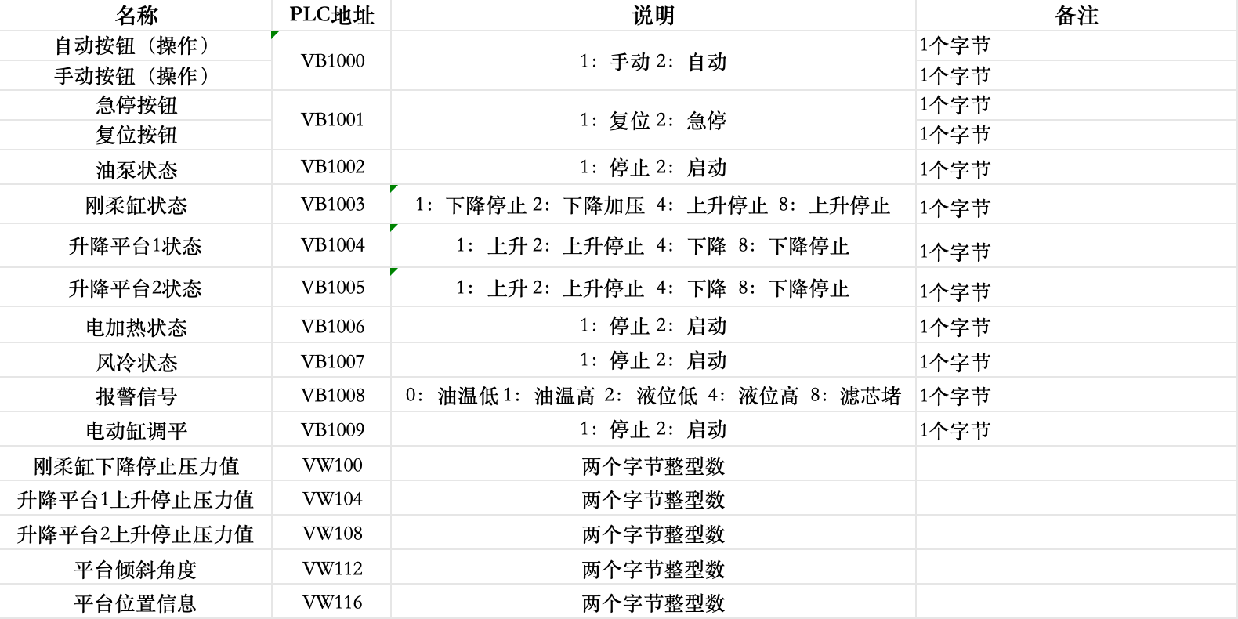

**3.5 错误异常上报接口**

|  |  |  |
| --- | --- | --- |
| 接口名称：错误异常上报接口  接口用途：车组稳定性保持系统调用边缘控制管理系统，上传报警信息。  请求地址：{{base_stability_url}} /stability/platformHorizontal/control  请求方式：POST | | |
| **参数** | **类型** | **说明/示例** |
| **请求参数：** | | |
| alarm | String | “油温低” |
| **响应参数：** | | |
| msg | String | 返回值信息 |